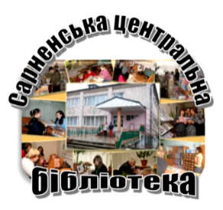

***Методично-бібліографічний відділ***

***сектор інформаційно-бібліографічної роботи***

**Серія: «Гордість краю»**

**Тетяна Корнійчук – поетеса, яка закохана**

**в природу, пісні, квіти та весну…**

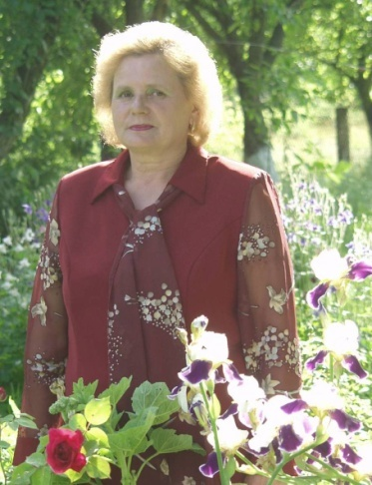

***Біобібліографічний нарис***

**до 65-річчя від дня народження**

**= Сарни 2021 =**

Тетяна Корнійчук – поетеса, яка закохана в природу, пісні, квіти та весну…/ Сарненська центральна бібліотека; метод-бібліогр. від.: сек. інформ-бібліогр. роботи. – Сарни. - 2021. - 16 с. - (сер. «Гордість краю»).

Біобібліографічний нарис підготов­лено з нагоди 65-річчя від дня народження Тетяни Корнійчук – письменниці із нашого міста та продовжує серію краєзнавчих біобібліографічних покажчиків

*«Гордість краю».*

Посібник вміщує короткий нарис про життя та творчість письменниці, а також публікації в періодичних виданнях, наявні у фондах Сарненської центральної бібліотеки.

Адресується бібліотечним працівни­кам, учням і студентам, хто цікавиться творчістю письменника.



**Підготувала**: Овчарук Д.А.

**Комп'ютерний набір**: Овчарук Д.А.

**Відповідальний за випуск**: Лавор Л.К.

**© Сарненська центральна бібліотека, 2021**

**16 серпня - 65 років з дня народження**

**Поетеси Тетяни Корнійчук**

Народилася Тетяна Ульянівна Корнійчук 16 серпня 1956 року в селі Озденіж, (Луцького району, Волинської області). Мати родом із Польщі, батько із села Гута-Лісівська, (Маневицького району Волинської області). Коли Тетяні було кілька місяців, батьки переїхати в село Гуту-Лісівську, там і пройшло її дитинство та юність.

Батьки працювали в колгоспі, а дівчинка весь час із ранньої весни до зими блукала луками, лісами, збирала ягоди, гриби, лікарські рослини або ж просто милувалась різнотрав’ям і поліськими краєвидами, наспівуючи щось почуте по радіо або ж творила свою пісню. У зимові дні ставала на лижі й мчала милуватись засніженим довкіллям.

Батько Улян Кіндратович грав на декількох музичних інструментах, де найулюбленішою була скрипка. Мама Катерина Василівна мала гарний голос, дуже любила співати й була безмежно закохана у квіти. Свої уподобання до пісні ще змалечку прищепила й донці Тетяні. Матеріально сім’я не була забезпеченою, проте дитинство переповнили музика, пісні та квіти. У родині Тетяна була пізньою дитиною, тому після закінчення школи відразу пішла працювати: батьки були вже не молоді та часто хворіли.

Перший вірш Тетяна написала в шостому класі, коли виконувала домашнє завдання з української мови. До поезії повернулась, коли педагоги доручили написати віршовані рядочки. І з того часу народжуються слова, просяться до рими, займають належне місце в збірках, спонукаючи шанувальників поезії любити цей загадковий і дивовижний світ, вклонятися красі, усміхатися людям, шанувати рідну мову, дотримуватися звичаїв і традицій.

В м. Сарни переїхала в лютому 1981 року.

Перша поезія Тетяни побачила світ в Рівненському часописі «Волинь» у 1995 році. Тематика віршів Тетяни Корнійчук різноманітна. Поетеса друкувалась в таких часописах, як: «Сарненські новини», «Львівському залізничнику», «Новій добі» (Волинь), «Вістях

Рівненщини», «Поліському маяку» (Дубровиця) та всеукраїнській залізничній газеті «Магістраль».

Працювала поетеса в Сарненській дільниці Ківерцівької дистанції захисних лісонасаджень, нині пенсіонер.

Видала Тетяна Ульянівна Корнійчук 5 збірок.

В березні 2000 року вийшла перша поетична збірка «Передзвін Полісся», до якої увійшло сто віршів. Прочитавши її вірші – відчувається легкість, по-іншому підходиш до оцінки свого ставлення, до людей, природи, розуміння слів «рідний край», «Батьківщина»… :

В 2003 році Тетяна Корнійчук порадувала пошанувачів поетичного слова другою своєю збірочкою з весняною назвою «Пелюстки анемони». Тут зібрані вірші і пісні пронизані любов’ю до рідного краю, до неньки - України, до родинного гнізда.

Свої думки, мрії, побажання завжди відтворювала у поетичній формі. Поезії Тетяни Корнійчук – позитивні, легкі у сприйнятті, вселяють надію та сподівання на краще…

Заради чистого кохання,

Заради світлої любові

Зітру з душі сумні зітхання

І зорі засвічу ранкові…

Заради зливи весняної, і вмитого росою цвіту,

Заради казки неземної

Іду з надією по світу.

Це рядки з поетичного твору «Іду з надією по світу» з третьої збірки «Калинові корали», яка вийшла в 2006 році.

В 2011 році вийшла 4-та поетична збірка під назвою «Нев’янучий цвіт».

В 2020 році видала 5-ту збірку поезій «Яблуневе танго», яку присвятила пам’яті сина Ярослава. В книзі є посвяти друзям, загадки для малечі, пісні.

По вечорах пише Тетяна Ульянівна вірші. Її поезія напрочуд мелодійна. Чимало віршів Тетяни Корнійчук поклав на музику заслужений працівник культури України, місцевий композитор Віктор Григорович Торчик. Ці пісні неодноразово посідали призові місця на різних конкурсах.

Поетесу Тетяну Ульянівну запрошують почитати вірші та розповісти про себе місцеві школи, дитячі садочки та бібліотеки.

Окрім поезії, Тетяна Улянівна захоплюється квітами. Біля її дому їх завжди багато. Поезію Тетяни Корнійчук завжди приємно

читати, адже вони написані жінкою, яка обожнює квіти і любить життя у всіх його барвах…

Читаючи її поезії, кожен читач знайде собі вірш до смаку. Через поетичне слово авторки можна побачити любов до рідного краю, вміння цінувати кожну мить життя, біль за долю України, її захисників. Має Тетяна Ульянівна хобі – в'язати спицями та гачком. Улюблена пора року - весна.

Творчий потенціал поетеси не вичерпаний. Тетяна Корнійчук ще й автор прозових творів про долі людські, які незмінно викладають читацький інтерес на сторінці для сімейного читання «Віночок» у газеті «Сарненські новини». Вони друкуються під псевдонімом: Тамара Лісова, Софія Степова.

**Публікації з періодичних видань про Тетяну Корнійчук:**

1. А липи цвітуть…: [про місцеву поетесу Тетяну Корнійчук]// Сарненські новини. – 1999. – 16 черв. – С. 2.

2.Бричкова Р. «З тобою, пісне, подолаю все…»: [про ТетянуКорнійчук]/ Р. Бричкова // Сарненські новини. – 2000. – 19 верес. – С. 2.

3. Бричкова Р. «Незримо вірші скрізь зі мною» / Р. Бричкова // Сарненські новини. – 1997. – 2 лип. – С. 2.

4. Бурштиновий край: поліський літературно-краєзнавчий квартальник. – Дубровиця.: Журавлина, 2013. - №1. – 229 с.

[Корнійчук Тетяна Ульянівна – С. 118-119]

5. Знаменні та пам’ятні дати Сарненщини на 2016 рік : реком. бібліографічний довід. / Сарненська центральна районна бібліотека; методично-бібліографічний відділ. – Сарни. : Сектор інформаційно-бібліографічної роботи., 2020. – 24 с. . : іл. ; (Сер. «Календар знаменних і пам’ятних дат Сарненщини»)

[Тетяна Корнійчук – С. 14-16.]

6. Зозюк А. Передзвін душі Тетяни Корнійчук / А. Зозюк., Н. Подик // Сарненські новини. - 2008. - 11 груд. - С. 9.

7. Календар знаменних і пам’ятних дат Сарненщини на 2021 рік : реком. бібліографічний довід. / Сарненська центральна районна бібліотека; методично-бібліографічний відділ. - Сарни, 2020. - 32 с.

[Тетяна Корнійчук – С.21-23]/

8. Куліш Л. Поезія, зігріта любов’ю: поетеса Тетяна Корнійчук// Сарненські новини. – 2000. – 6 лип. – С. 4.

9. «Пелюстки анемони» - «друге дитя» Тетяни Корнійчук// Львівський залізничник. – 2003. – 7 лип. – С. 4.

10. Поетеса Тетяна Ульянівна Корнійчук : біобібліогр. нарис до 60-річчя від дня народження / Сарненська центральна районна бібліотека; методично-бібліографічний відділ. – Сарни. – 2016. – с. – (Сер. «Гордість краю»).

11. Пролісок-2009 : літературний альманах. – Сарни. : СловоСвіт, 2009. – 152 с.

[Корнійчук Тетяна Улянівна – С. 54 - 58].

12. Подольська О. «Пелюстки анемони» - «друге дитя» Тетяни Корнійчук / О. Подольська // Львівський залізничник. – 2003. – 7 лип. – С. 4.

13. Подольська О. Творчі здобутки Тетяни Корнійчук/ О. Подольська//Львівський залізничник. – 2011. – 30 верес. - С. 6.

14. Свищевська Н. Із якої криниці напитися чар…/ Н. Свищевська//Сарненські новини. – 2017. – 25 трав. – 1-2.

15. Станкова Т. Яблуневе танго восени/ Т. Станкова// Сарненські новини. – 2020. – 19 листоп. – С. 8.

16. Тимцунік З. Доленосний рік Тетяни Корнійчук / З. Тимцунік// Сарненські новини. – 2011. – 27 груд. – С. 1, 4.

17. Тимцунік З. «Нев’янучий цвіт» волоокої волинянки: побачила світ четверта збірка Тетяни Корнійчук / З. Тимцунік//Сарненські новини. – 2011. – 23 серп. – С. 6.

18. Тимцунік З. Поетеса, квіткарка, щасливиця/ З. Тимцунік// Сарненські новини. – 2008. – 5 черв. – С. 1-2.

19. Тишкевич Р. Сарни: історико-краєзнавчий нарис/ Р.К. Тишкевич. – Рівне: Дятлик М.С., 2016. – 231 с.: іл.

[Тетяна Корнійчук – С. 220]

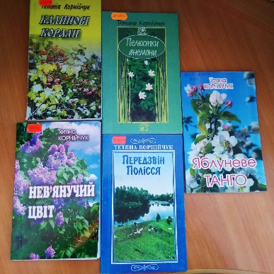**Книги Тетяни Ульянівни Корнійчук:**

1. Корнійчук Т. Нев'янучий цвіт: поетична збірка / Т. Корнійчук; худож. В. Сосюк. – Сарни. : Сонях, 2011. - 118 с.

2. Корнійчук Т.У. Калинові корали: поезії. Проза / Т.У. Корнійчук; худож. В. Сосюк. – Костопіль. : РВП «Роса», 2006. - 145 с.

3. Корнійчук Т.У. Пелюстки анемони: вірші та пісні / Т.У. Корнійчук. – Луцьк. : Надстир'я, 2003. - 128 с.

4. Корнійчук Т.У. Передзвін Полісся : вірші та пісні / Т.У. Корнійчук. – Луцьк. : Надстир'я, 2000. - 92 с.

5. Корнійчук Т.У. Яблуневе танго: поезії/ Т.У. Корнійчук; худож. В. Сосюк; тех. оформ. Н. Романів. – Рівне, 2020. – 116 с.

**Інтернет-джерела:**

Гута-Лісівська : відомі особистості [Електронний ресурс] // Вікіпедія : вільна енциклопедія. – Режим доступу : <https://uk.wikipedia.org/wiki/%D0%93%D1%83%D1%82%D0%B0-%D0%9B%D1%96%D1%81%D1%96%D0%B2%D1%81%D1%8C%D0%BA%D0%B0> . - Заголовок з екрана.

Поети Сарненщини: Зоя Федорчук, Тетяна Корнійчук, Валентина Петренко, Надія Свищевська, Вадим Бублій, Тамара Гнатюк, Світлана Селезень-Беєрлень, Тетяна Радько, Юрій Комар [Презентація]//YouTube. – Режим доступу:<https://www.youtube.com/watch?v=Lh6j3NUTlwU>. – Заголовок з екрана.

Симончук І. Зустріч з місцевою поетесою Тетяною Ульянівною Корнійчук [Презентація]//Всеосвіта. – Режим доступу:<https://vseosvita.ua/library/zustric-z-miscevou-poetesou-tetanou-ulanivnou-kornijcuk-pidgotuvala-kerivnica-muzicna-dnz-no5-verbicenka-msarni-simoncuk-iprezentacia-230096.html>. – Заголовок з екрана

Тетяна Корнійчук [Електронний ресурс]// Вас вітає Сарненська централізована система публічно-шкільних бібліотек. – Режим доступу: <http://lib.sowa.com.ua/InPor/korniuchyk.htm>. – Заголовок з екрана.

**Фрагменти творчості Тетяни Корнійчук:**

**Найкраще місто**

У сяйві вечірніх вогнів

І в трепеті сонячних днів

Люблю тебе, місто, щомиті.

В тумані сріблястих дощів

І в пісні тужливій вітрів

Ти, місто, найкраще у світі.

Ідуть в перший клас малюки,

За обрієм тануть роки,

І скроні вже інеєм вкриті.

До болю всі рідні стежки,

З тобою мої всі думки

Ти, місто, найкраще у світі.

Усе поєдналося тут:

Дороги, і пісня і труд,

Життя тут вирує щомиті

Покличе тебе в далеч в путь,

Та в Сарни стежки приведуть,

Це місто найкраще у світі.

Дзвенять цілу ніч солов’ї,

Бентежно шепочуть гаї,

Случа береги в оксамиті.

Прощальне курли журавля

Чи сніг засипає поля,

Люблю тебе місто щомиті

**О весно!**

Весна лиш крилом змахнула,

Та я почула шелест крил.

Ні! Не почула! Я відчула

Прилив бадьорості і сил.

О весно, подруго, сестрице!

Лікуєш душу і крило,

Бездонна зоряна криниця –

Снаги, натхнення джерело.

Ні з чим не в змозі порівняти

Ці перші подихи весни,

П’янкі цілющі аромати

І килими озимини.

Шпаки воюють на горісі

За дім, вірніше, за дупло,

Кипить робота й на узліссі –

Скрізь реставрує хтось житло.

Комашки й ті заметушились,

Здіймається лелека в вись,

Пісні, мов хвилі, накотились…

І ти дивам цим посміхнись.

**Даруймо любов і тепло**

Два життя не можливо прожити,

Треба те берегти, що в нас є,

Щиро друзів і світ цей любити,

Україну й обійстя своє.

Батьківщина одна в нас, як мати,

Край поліський у нас теж один.

Треба всюди це все пам’ятати,

Неважливо – донька ти чи син.

Подивлюся – це все Україна:

І Донбас і ревучий Дніпро,

І Полісся моє, й полонина,

Й мимоволі берусь за перо.

Та не можу, на жаль, описати

Всю красу, що оточує нас.

Щиро хочу усім побажати,

Щоб побачив це кожен із вас:

Як вечірня заграва палає,

Як світання народжує день,

Як весна килими простеляє

В стоголоссі пташиних пісень.

А життя то бурхливе, мов злива,

То мчить стрімко, немов водоспад.

Доля дуже підступна й зрадлива,

Й повернутись не можна назад.

Якби можна прожити спочатку,

Все по-іншому, мабуть, було б,

Та роки ставлять тверду печатку,

Тож даруймо любов і тепло.

**Люби життя, і землю, й Україну**

О, земле! Я з тобою повсякчас,

Милуюся деревами і цвітом,

Мене ти рятувала і не раз

Й летіла знов лелекою над світом.

Я все життя немов по схилу йшла,

Боялася зірватися у прірву.

Те, що шукала, мабуть, не знайшла,

Та все ж у відчаю себе я вирву.

Бувало, крізь туман ішла одна

З думками, що роями вилітали.

Після зими приходила весна,

І квіти диво-цвітом чарували.

Весна диригувала, й знову ти

Всьому давала життєдайну силу.

О, земле! Люба матінко, прости,

Що йшла я ніби навмання по схилу,

Хоч знала: ти даєш красу життя,

Щоб всім цим милуватись Бог дав очі,

Щоб не прийшло запізно каяття,

Не треба поспішати в темінь ночі.

Світанок прийде, лише зачекай,

На мить торкнись землі, глянь на калину,

І зрозумієш, що життя це рай,

Люби життя, і землю, й Україну.

***

Мені мов діти, дорогі вірші,

Я не примушую себе писати,

Я вірші не видавлюю з душі,

Вони цвітуть, мов квіти біля хати,

То сіються, немов рясні дощі.

І я, немов гостинна господиня,

Запрошую до себе їх на чай,

Наповнюються зошит, наче скриня,

В душі такі хвилини –справжній рай.

Це сповідь дня, години, може, ночі,

Киплять, вирують в серці почуття,

Бентежить зустріч, дотик, слово, очі,

Чарують трави в росах і виття.

І не дають спокою аромати,

Що літо розливає і п’янить,

І посивіла одинока мати –

Це все дає снагу і дивну мить.

Коли рядочки на папір лягають,

Немов струмочок, ллються із душі,

Природу чи кохання прославляють,

Мені, мов діти, дорогі вірші.

**Список використаних періодичних видань:**



* **Бурштиновий край: поліський**

**літературно-краєзнавчий квартальник**

* **Львівський залізничник**
* **Пролісок-2009 : літературний альманах**
* **Сарненські новини**

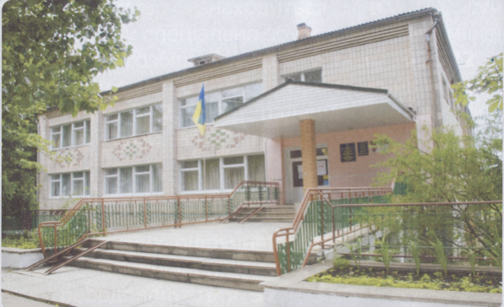

**адресабібліотеки:**

**34500  Україна,**

**Рівненська обл.**

**м. Сарни,**

**вул. Демократична, 34**

PHONESYM **(03655) 3 - 35 - 63**

**(03655) 2 - 12 - 16**

**MMj02363540000[1]sarny.biblioteka@gmail.com**

****[**http://lib.sowa.com.ua**](http://lib.sowa.com.ua)

[**http://sarnyblog.at.ua**](http://sarnyblog.at.ua/)

**МИ ПРАЦЮЄМО :**

**9. 00 - 18. 00**

***П’ятниця:* 9. 00 - 17. 00**

***Вихідний день:* субота**

**Запрошуємо скористатись**

**послугами нашої книгозбірні**